 

ISTITUTO COMPRENSIVO DI SANT' ELIA A PIANISI

2nd March 2019

Erasmus Plus " Stop Climate Change -Together Europe achieves more"  
The Carnival Parade – our float

The ISTITUTO COMPRENSIVO DI SANT’ELIA A PIANISI (class IIA and some students of classes IIB and I) has won the 8th edition of the carnival floats parade, which was organized by the “Associazione culturale GENIUS”.

Our theme was “STOP CLIMATE CHANGE – TOGETHER EUROPE ACHIEVES MORE”, that is the topic of the ERASMUS PLUS PROJECT implemented in our school.

We have carried out an interdisciplinary teaching workshop that has enthusiastically involved students, teachers, families and our whole territory.

By having fun, we have conveyed a message of vital and global importance.

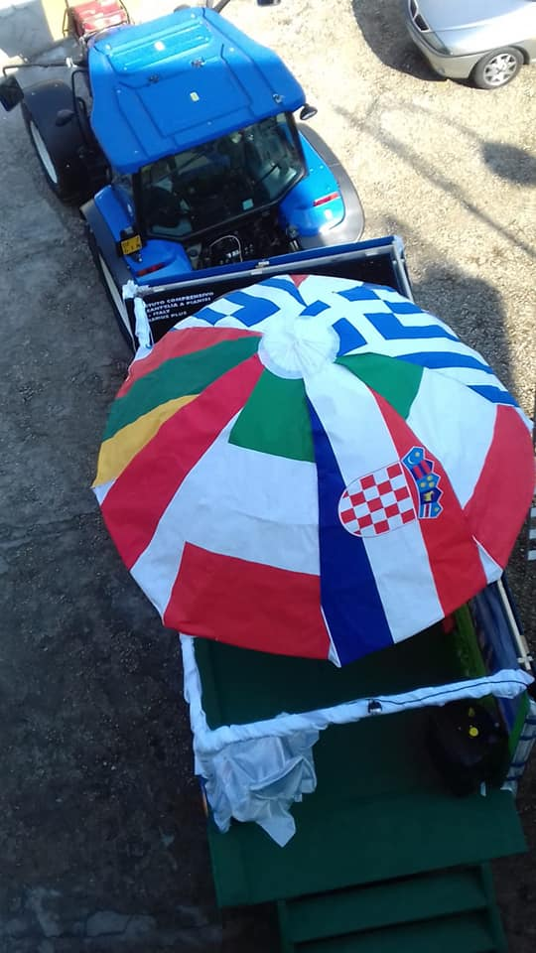

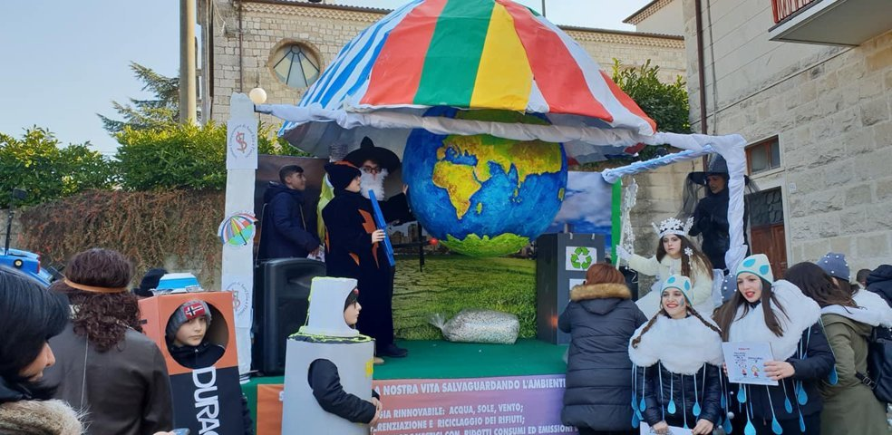

magnifico evento che oltre a far riflettere sull'importanza di fermare i Cambiamenti climatici mette in atto quelle capacità e competenze metacognitive che permetteranno agli studenti di divenire persone consapevoli del loro Essere e del legame indissolubile che esiste tra Esseri umani e ambiente.  
GLI ALUNNI SONO STATI PROTAGONISTI BRILLANTI, ORIGINALI E COMPETENTI.Ringraziamo il Dirigente Scolastico, il Sindaco di Sant'Elia a Pianisi, il Rappresentante dell' Arma dei Carabinieri, i Rappresentanti delle Associazioni locali, gli Studenti e le Famiglie. La loro partecipazione sottolinea l'importanza che il nostro territorio riconosce al Progetto ERASMUS PLUS. magnifico evento che oltre a far riflettere sull'importanza di fermare i Cambiamenti climatici mette in atto quelle capacità e competenze metacognitive che permetteranno agli studenti di divenire persone consapevoli del loro Essere e del legame indissolubile che esiste tra Esseri umani e ambiente.  
GLI ALUNNI SONO STATI PROTAGONISTI BRILLANTI, ORIGINALI E COMPETENTI.Ringraziamo il Dirigente Scolastico, il Sindaco di Sant'Elia a Pianisi, il Rappresentante dell' Arma dei Carabinieri, i Rappresentanti delle Associazioni locali, gli Studenti e le Famiglie. La loro partecipazione sottolinea l'importanza che il nostro territorio riconosce al Progetto ERASMUS PLUS

